Санкт-Петербургское государственное бюджетное
профессиональное образовательное учреждение
«Ижорский колледж»

КУРСОВАЯ РАБОТА

ТЕМА: «Приложение для медитации»

по ПМ.01 МДК.01.03 Разработка мобильных приложений

Выполнил
обучающийся группы 331с
Флавьянов Виталий Константинович
Проверил
преподаватель спец. дисциплин
специальности 09.02.07
Информационные системы и программирование
Венедиктов Д.В.

Санкт-Петербург, 2025
ЗАДАНИЕ ДЛЯ ВЫПОЛНЕНИЯ КУРСОВОЙ РАБОТЫ

Цель данной курсовой работы заключается в разработке мобильного приложения, отвечающего современным требованиям пользователей и особенностям платформы. На первом этапе необходимо провести исследование целевой аудитории и определить её потребности, что послужит основой для дальнейшей разработки.
Важным аспектом является создание прототипа приложения, в котором будут учтены все основные функции и пользовательский интерфейс. Рекомендуется использовать методологии Agile или Scrum для гибкой разработки, что позволит вовремя вносить изменения по мере необходимости.
При реализации приложения следует учитывать принципы юзабилити и дизайна, чтобы обеспечить максимальный комфорт и удовлетворение пользователей. Неотъемлемой частью работы станет тестирование: как функциональное, так и пользовательское, что позволит выявить и исправить возможные ошибки.
Завершением курсовой работы станет представление итогового проекта, включающего в себя документацию и описание процесса разработки. Ожидается, что разработанное приложение будет иметь потенциал для дальнейшего улучшения и внедрения в реальную среду.

ПЛАН-ГРАФИК ВЫПОЛНЕНИЯ КУРСОВОЙ РАБОТЫ

Дата | Содержание работ | Отметка о выполнении
09.09 | Выбор темы курсовой работы
16.09 | Знакомство с методическими рекомендациями по выполнению курсовой работы
23.09 | Составление развёрнутого плана выполнения курсовой работы
07.10 | Работа с нормативно-правовыми документами, учебной литературой
21.10 | Анализ предметной области. Постановка задачи
28.10 | Составление введения к курсовой работе в соответствии с методическими рекомендациями
04.11 | Описание предметной области и функции решаемых задач
11.11 | Выбор средств для выполнения курсовой работы. Выбор среды разработки
25.11 | Разработка интерфейса (frontend-разработка)
13.01 | Разработка логики работы приложения (backend-разработка)
17.02 | Разработка подключаемой базы данных (backend -разработка)
24.03 | Составление заключения к курсовой работе
31.03 | Составление списка источников информации, используемых при выполнении курсовой работы
07.04 | Подготовка курсовой работы к защите

СОДЕРЖАНИЕ
ВВЕДЕНИЕ 2
ГЛАВА 1 ФУНКЦИОНАЛЬНЫЕ ВОЗМОЖНОСТИ РАЗРАБАТЫВАЕМОГО МОБИЛЬНОГО ПРИЛОЖЕНИЯ 2
1.1 Анализ предметной области 2
1.1.1 Исследование рынка существующих мобильных приложений похожей тематики 2
1.1.2 Выявление требований к разрабатываемому мобильному приложению 2
1.1.3 Анализ технологий для разработки мобильного приложения 2
1.2 Постановка задачи курсовой работы 2
1.2.1 Цели курсовой работы 2
1.2.2 Задачи курсовой работы 2
1.2.3 Оценка рисков разработки мобильного приложения 2
1.2.4 Техническое задание на разработку мобильного приложения 2
1.3 Описание предметной области и функции решаемых задач 2
1.4 Выбор программных средств для разработки мобильного приложения 2
1.5 Выбор среды для разработки мобильного приложения 2
ГЛАВА 2 РЕАЛИЗАЦИЯ РАЗРАБАТЫВАЕМОГО МОБИЛЬНОГО ПРИЛОЖЕНИЯ 2
2.1 Разработка интерфейса мобильного приложения (frontend-разработка) 2
2.2 Разработка логики работы мобильного приложения (backend-разработка) 2
2.3 Разработка подключаемой базы данных (backend-разработка) 2
ЗАКЛЮЧЕНИЕ 2
СПИСОК ИСПОЛЬЗОВАННЫХ ИСТОЧНИКОВ 2

ВВЕДЕНИЕ

В последние десятилетия мобильные технологии стали неотъемлемой частью нашей повседневной жизни. Смартфоны и планшеты являются основными инструментами для получения информации, общения и развлечения. В связи с этим, разработка мобильных приложений приобретает всё большее значение, как для бизнеса, так и для пользователей.
Мобильные приложения позволяют организациям улучшать взаимодействие с клиентами, оптимизировать процессы и повышать уровень сервиса. Пользователи, в свою очередь, ценят удобство, доступность и функциональность мобильных решений. Стремительное развитие технологий, таких как 5G, искусственный интеллект и облачные вычисления, открывает новые горизонты для создания инновационных приложений.
Цель данной курсовой работы – исследовать ключевые аспекты процесса разработки мобильных приложений, включая выбор платформы, языков программирования, а также принципов проектирования и тестирования. Также будет рассмотрен анализ существующих приложений и выделены основные тенденции, формирующие рынок мобильного ПО.
Актуальность выбранной темы обусловлена стремительным развитием мобильных технологий, а также растущей конкуренцией на рынке приложений. Успешная реализация мобильного приложения требует не только технических знаний, но и умения учитывать потребности целевой аудитории и трендов рынка.

ГЛАВА 1 ФУНКЦИОНАЛЬНЫЕ ВОЗМОЖНОСТИ РАЗРАБАТЫВАЕМОГО МОБИЛЬНОГО ПРИЛОЖЕНИЯ

1.1 Анализ предметной области

Разработка мобильных приложений – это динамично развивающаяся область, охватывающая множество аспектов, включая проектирование, программирование и тестирование приложений для мобильных устройств. В этом разделе представим ключевые элементы анализа предметной области.

1.1.1 Исследование рынка существующих мобильных приложений похожей тематики

Изучение уже существующих мобильных приложений, которые решают схожие задачи, является важным шагом в процессе разработки. Это позволяет не только понять, как другие разработчики справляются с подобными вызовами, но и выявить сильные и слабые стороны конкурентов.

Таблица 1 – Анализ рынка существующих мобильных приложений похожей тематики
Целевая аудитория | Начинающие и опытные медитирующие, стрессоустойчивость | Люди, страдающие от бессонницы, стресса и тревожности | Опытные медитирующие, ищущие разнообразие практик
Слабые стороны | Ограниченный бесплатный контент, высокая стоимость подписки | Ограниченный доступ к контенту без подписки | Меньше структурированных курсов для начинающих
Сильные стороны | Простота использования, качественные аудиозаписи, разнообразие медитаций | Высокое качество аудио, разнообразие медитаций и спальных историй, успокаивающая музыка | Большое количество бесплатных медитаций, возможность выбора учителей и стилей
Основные функции | Медитации, спальные истории, дыхательные упражнения, трекер прогресса | Медитации, спальные истории, дыхательные упражнения, мастер-классы | Медитации, йога, музыка для медитации, сообщество пользователей
Название приложения | Headspace | Calm | Insight Timer

1.1.2 Выявление требований к разрабатываемому мобильному приложению

Приложение должно помогать пользователям снизить уровень стресса, улучшить сон и повысить концентрацию.

Таблица 2 – Системные требования для разрабатываемого мобильного приложения
Операционная система | Процессор | Оперативная память | Разрешение экрана | Сетевые требования
iOS 12.0 и выше, Android 6.0 и выше | Двухъядерный процессор с тактовой частотой 1.2 ГГц и выше | Минимум 2 ГБ | Минимальное разрешение 720p (1280x720) | Интернет-соединение для загрузки контента и обновлений, возможность работы в оффлайн-режиме для загруженных медитаций

1.1.3 Анализ технологий для разработки мобильного приложения

Целевой платформой разрабатываемого мобильного приложения является операционная система Android не ниже версии 6.0.
Используемые языки программирования: Kotlin, Java.
Используемые фреймворки: Android SDK, Jetpack Compose, React Native, Ionic.
Используемые библиотеки: Dagger, Redux, Retrofit, Room, RxJava.
Инструменты для разработки баз данных: MySQL.

1.2 Постановка задачи курсовой работы

Постановка задачи является важным шагом в процессе разработки мобильного приложения, так как она определяет цели, объем работы и основные требования к продукту.

1.2.1 Цели курсовой работы

Целью данной курсовой работы является разработка мобильного приложения для медитации, которое поможет пользователям снизить уровень стресса, улучшить сон и повысить концентрацию. Приложение будет предоставлять разнообразные медитации, спальные истории, дыхательные упражнения и трекер прогресса, что позволит пользователям улучшить своё психическое и эмоциональное состояние.

1.2.2 Задачи курсовой работы

Основные задачи курсовой работы включают:
- Разработку интерфейса для регистрации и авторизации пользователей.
- Создание библиотеки медитаций для различных целей (снижение стресса, улучшение сна, повышение концентрации).
- Внедрение функции выбора длительности медитаций.
- Разработку медитаций для начинающих и опытных пользователей.
- Создание раздела спальных историй и успокаивающих звуков.
- Внедрение дыхательных упражнений с визуальными и аудио инструкциями.
- Разработку трекера прогресса для отслеживания достижений пользователей.
- Возможность персонализации планов медитации и настройки уведомлений.
- Создание сообщества для общения пользователей и обмена опытом.
- Интеграцию с умными часами, фитнес-трекерами и другими приложениями для здоровья.

1.2.3 Оценка рисков разработки мобильного приложения

Основные риски при разработке мобильного приложения для медитации включают:
- Технические сложности интеграции с умными часами и фитнес-трекерами.
- Недостаток времени для разработки и тестирования всех функций.
- Возможные проблемы с производительностью на устройствах с низкими характеристиками.
- Сложности с обеспечением безопасности и конфиденциальности данных пользователей.
- Риск недостаточного интереса со стороны пользователей к приложению.

Для уменьшения рисков при разработке мобильного приложения для медитации можно:
- Провести тщательное планирование и распределение задач.
- Использовать агентные методологии разработки, такие как Scrum или Kanban.
- Регулярно проводить тестирование и отладку приложения.
- Обеспечить резервное время для решения непредвиденных проблем.
- Провести маркетинговые исследования для оценки потребностей и интересов целевой аудитории.

1.2.4 Техническое задание на разработку мобильного приложения

Техническое задание (ТЗ) является основанием для разработки мобильного приложения, определяет его основные требования и функции. Это приложение будет разрабатываться для платформы Android.
Создание мобильного приложения, которое предоставляет пользователю удобный доступ к следующим функциям:
- Регистрация и авторизация пользователей.
- Библиотека медитаций для различных целей (снижение стресса, улучшение сна, повышение концентрации).
- Возможность выбора длительности медитаций.
- Медитации для начинающих и опытных пользователей.
- Раздел спальных историй и успокаивающих звуков.
- Дыхательные упражнения с визуальными и аудио инструкциями.
- Трекер прогресса для отслеживания достижений пользователей.
- Персонализация планов медитации и настройка уведомлений.
- Сообщество для общения пользователей и обмена опытом.
- Интеграция с умными часами, фитнес-трекерами и другими приложениями для здоровья.

Основные функции приложения:
- регистрация и авторизация пользователей:
  - возможность регистрации через электронную почту, социальные сети;
  - восстановление пароля.

- личный кабинет:
  - отображение информации о пользователе: имя, контактные данные, история посещений.
- основные функции приложения
  - Разнообразные медитации для различных целей (снижение стресса, улучшение сна, повышение концентрации и т.д.).
  - Расслабляющие истории для улучшения сна.
  - Упражнения для управления дыханием.
  - Отслеживание прогресса пользователя.
  - Статистика использования приложения.
- возможность оставлять отзывы и оценки (при необходимости)
- система уведомлений (пуш-уведомления о событиях или об изменениях в приложении)

Технические требования:
- приложение должно работать на устройстве под управлением операционной системы Android (версии не ниже 6.0);
- время загрузки приложения не должно превышать 3 секунд;
- поддержка русского и английского языков на первом этапе разработки.

Дизайн:
- оформление должно быть современным, простым и интуитивно понятным для пользователя;
- элементы интерфейса должны быть адаптивными для различных размеров экранов.

Данное техническое задание описывает ключевые аспекты разработки мобильного приложения. Оно служит основой для взаимодействия между заказчиком и командой разработчиков.

1.3 Описание предметной области и функции решаемых задач

Разработка мобильных приложений охватывает создание программного обеспечения, которое предназначено для работы на мобильных устройствах, таких как смартфоны и планшеты. Эта область включает в себя проектирование, программирование, тестирование и поддержку программных приложений, которые могут использоваться в различных отраслях, включая, но не ограничиваясь, здравоохранением, образованием, финансами, электронной коммерцией и развлечениями.
Я выбрал разработку мобильного приложения, которое аудиозаписи с музыкой для занятий медитацией.

1.4 Выбор программных средств для разработки мобильного приложения

Основной целью разрабатываемого мобильного приложения является Разрабатываемое приложение поможет пользователям снизить уровень стресса, улучшить сон и повысить концентрацию.
В данной курсовой работе я использовал следующие программные средства для разработки мобильного приложения:
- язык программирования – Kotlin;
- инструменты для управления проектами – Git;
- тестирование приложения – фреймворк Espresso;
- создание документации к разрабатываемого мобильному приложению – язык разметки Markdown.

1.5 Выбор среды для разработки мобильного приложения

Средой разработки для мобильного приложения к курсовой работе я выбрал Android Studio.

ГЛАВА 2 РЕАЛИЗАЦИЯ РАЗРАБАТЫВАЕМОГО МОБИЛЬНОГО ПРИЛОЖЕНИЯ

2.1 Разработка интерфейса мобильного приложения (frontend-разработка)

Детям до 6 лет и людям старше 70 лет не рекомендуется пользоваться советами и методиками данного приложения.

Аналогичные приложения выглядят следующим образом:

Рисунок 1 – главное окно приложения «Headspace»


Рисунок 2 – главное окно приложения «Calm»

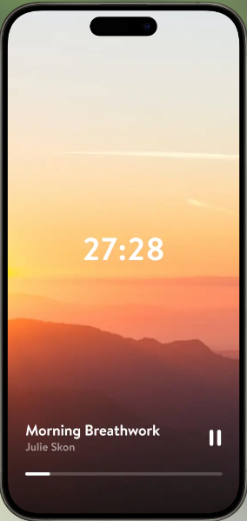
Рисунок 3 – главное окно приложения «Insight Timer»
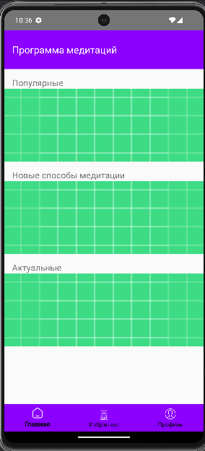
Рисунок 4 – главное окно разрабатываемого приложения «Meditationsapp»

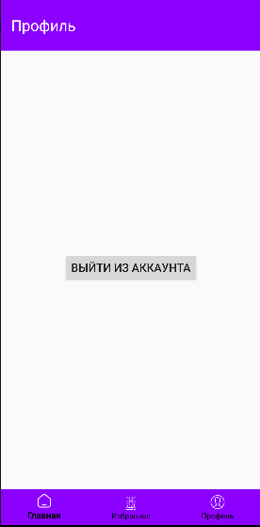
Рисунок 5 - Личный кабинет пользователя

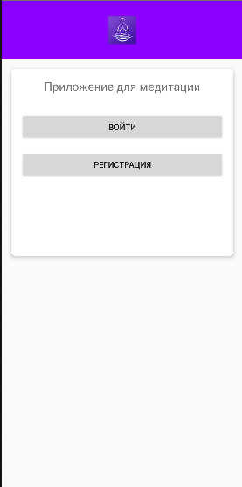
Рисунок 6 - Регистрация пользователя

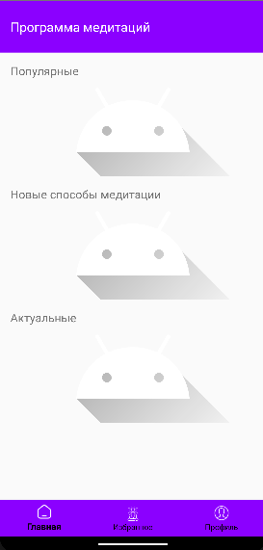
Рисунок 8 - Услуги
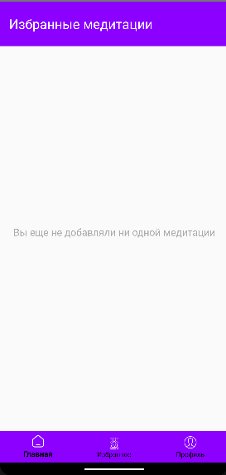
Рисунок 9 - Избранные медитации

Таблица 3 – Необходимые экраны разрабатываемого приложения
Название экрана | Скриншот
Регистрация пользователя | 1 скриншот
Восстановление пароля | 1 скриншот
Главный экран приложения | 1 скриншот
Личный кабинет пользователя | 1 скриншот
Избранные медитации | 1 скриншот
Услуги | 1 скриншот
Информация
Экран отзыва (или оценки)
Экран пуш-уведомления
Название экрана | Скриншот

Описание регистрации пользователя в приложении

- шаг 1 – нажать на текст-ссылку «Регистрация».
- шаг 2 – ввести свои данные.

Описание восстановления пароля пользователя в приложении

- шаг 1 – нажать на текст-ссылку «забыли пароль?».
- шаг 2 – ввести свои данные.
- шаг 3 – ввести код подтверждения из сообщения.

Описание главного экрана приложения

- Приветствие
- Кнопка старта
- Название приложения

Описание личного кабинета пользователя в приложении

- Вес
- Мотивирующая картинка
- Рост
- ФИО

Описание «Начало тренировки»

После регистрации пользователю делается краткий обзор приложения.

Описание «Выбор тренировки»

Пользователь выбирает из списка, понравившийся или желаемые курс.

Описание «Выбор расписания занятий»

Пользователь настраивает под себя время занятий.

В разрабатываемом мобильном приложении я планирую использовать преимущественно следующие цвета:

Таблица 4 – Используемые цвета в приложении
Название цвета | HEX
Чёрный | #000000
Фиолетовый | #8b00ff
Серый | #808080
Белый | #FFFFFF

Преимуществами разрабатываемого мобильного приложения с визуальной точки зрения являются:
- Простой и понятный интерфейс.
- Большое разнообразие занятий.
- Индивидуальное расписание.

2.2 Разработка логики работы мобильного приложения (backend-разработка)

Структура приложения
Приложение разделено на три основные вкладки:
- Главная – отображает общий контент.
- Избранное – избранные медитации.
- Профиль – информация о пользователе.
В RegisterActivity реализована форма регистрации, которая сохраняет данные пользователя в SQLite. Навигационный бар должен работать на всех вкладках, но пока функционирует только на главной.

Процесс регистрации
- Пользователь вводит данные (имя, email, пароль).
- Проходит капчу (нажимает кнопку "Я не робот").
- Приложение проверяет:
  - Заполнены ли все поля?
  - Совпадают ли пароли?
  - Email уже зарегистрирован?
  - Пройдена ли капча?
- Если всё верно, данные записываются в SQLite (DBHelper), и происходит переход на главный экран (HomeActivity).

Работа с базой данных (DBHelper)
- База данных meditations.db создаётся при первом запуске приложения.
- Внутри есть таблица Users, которая хранит:
  - id (уникальный идентификатор).
  - name (имя пользователя).
  - email (уникальный email).
  - password (пароль).
- Методы работы с БД:
  - insertUser() – добавляет нового пользователя.
  - userExists() – проверяет, есть ли уже такой email.

Переходы между экранами
После успешной регистрации:
- Открывается HomeActivity – главный экран приложения.
- finish() закрывает RegisterActivity, чтобы пользователь не мог вернуться назад кнопкой "Назад".
- Если email уже существует, регистрация отменяется.

Навигация в приложении
- Используется BottomNavigationView для вкладок.
- Вкладки Места и Профиль пока не поддерживают навигационный бар (нужно исправить).
- Управление экранами осуществляется через startActivity() и SQLite.

2.3 Разработка подключаемой базы данных (backend-разработка)

- Создание базы данных (DBHelper)
Используется SQLiteOpenHelper, который создаёт meditations.db.
В методе onCreate() создаётся таблица Users, содержащая:
id – Уникальный идентификатор пользователя.
name – Имя пользователя.
email – Уникальный email.
password – Пароль.
Пример кода:
class DBHelper(context: Context) : SQLiteOpenHelper(context, "meditations.db", null, 1) {
override fun onCreate(db: SQLiteDatabase) {
db.execSQL("CREATE TABLE Users (id INTEGER PRIMARY KEY, name TEXT, email TEXT, password TEXT)")
}
}
- Открытие соединения
Перед выполнением операций с базой создаётся экземпляр DBHelper:
val dbHelper = DBHelper(context)
val db = dbHelper.writableDatabase
writableDatabase используется для записи.
readableDatabase для чтения данных.
- Добавление данных
Данные пользователя вставляются через ContentValues:
val values = ContentValues().apply {
put("name", name)
put("email", email)
put("password", password)
}
db.insert("Users", null, values)
insert() записывает данные в таблицу Users.
password можно шифровать, чтобы повысить безопасность.
- Чтение данных
Запрашиваем пользователей из базы данных:
val cursor = db.rawQuery("SELECT * FROM Users", null)
rawQuery() выполняет SQL-запрос.
Можно использовать cursor.moveToNext() для перебора записей.
- Закрытие соединения
После работы с базой данных обязательно закрываем соединение:
db.close()
Это освобождает ресурсы, предотвращая утечки памяти.

ЗАКЛЮЧЕНИЕ

В результате выполнения проекта по разработке мобильного приложения я достиг поставленных целей и задач. Приложение было спроектировано с учетом потребностей пользователей, обеспечивая интуитивно понятный интерфейс и высокую производительность.
Я успешно справился с внедрением ключевых функций, таких как возможность регистрации через электронную почту, социальные сети; отображение в личном кабинете информации о пользователе: имени, контактных данных, истории посещений, возможностью оставлять отзывы и оценки, системы уведомлений.
Также стоит отметить, что тестирование приложения выявило и устранило множество потенциальных ошибок, что значительно повысило его надежность.
В будущем я планирую продолжать развитие приложения, добавляя новые функции и улучшая его функционал на основе обратной связи от пользователей.

СПИСОК ИСПОЛЬЗОВАННЫХ ИСТОЧНИКОВ

- Венгроу, Д. Прикладные структуры данных и алгоритмы. Прокачиваем навыки. / Д. Венгроу. – Санкт-Петербург : Издательство «Питер», 2024. – 512 с.
- Вроблевски, Л. Сначала мобильные! пер. с англ. П. Миронова. /
Л. Вроблевски. – Москва : Издательство «Манн, Иванов и Фербер», 2022. – 176 с.
- Гаятри, М. Фулстек-тестирование. / М. Гаятри. – Москва : Издательство «Спринт Бук», 2024. – 416 с.
- Данн, М., Льюис, Ш. Нативная разработка мобильных приложений. Перекрестный справочник для iOS и Android. / М. Данн,
Ш. Льюис. – Москва : Издательство «ДМК Пресс», 2020. – 376 с.
- Петросян, Л.Э., Гусев, К.В. Разработка мобильных приложений на языке Kotlin. / Л.Э. Петросян, К.В. Гусев. – Москва : Издательство «Лань», 2024. – 104 с.
- Семенчук, В. Мобильное приложение как инструмент бизнеса. /
В. Семенчук – Москва : Издательство «Альпина Паблишер», 2017. – 240 с.
- Скин, Д., Гринхол, Д. Kotlin. Программирование для профессионалов. 2-е изд. / Д. Скин, Д. Гринхол. – Санкт-Петербург : Издательство «Питер», 2023. – 560 с.
- Соколова, В.В. Разработка мобильных приложений : учебное пособие для среднего профессионального образования / В.В. Соколова. – Москва : Издательство «Юрайт», 2024. – 160 с.
- Тидвелл, Д., Брюэр, Ч., Валенсия, Э. Разработка интерфейсов. Паттерны проектирования. 3-е изд. / Д. Тидвелл, Ч. Брюэр, Э. Валенсия. – Санкт-Петербург : Издательство «Питер», 2022. – 560 с.
- Фишерман, Л.В. Git. Практическое руководство. Управление и контроль версий в разработке программного обеспечения. / Л.В. Фишерман. – Санкт-Петербург : Издательство «Наука и техника», 2021. – 304 с.
- Хортон, Дж. Разработка Android-приложений с нуля. 3-е изд. /
Дж. Хортон. – Санкт-Петербург : Издательство «БХВ», 2023. – 576 с.
- https://developer.android.com/?hl=ru (дата обращения: 22.03.2025).
- https://www.figma.com/ (дата обращения: 15.03.2025).
- https://www.github.com/ (дата обращения: 16.03.2025).
- https://www.reddit.com/r/learnprogramming/?rdt=60398 (дата обращения: 16.03.2025).
- https://www.stackoverflow.com/ (дата обращения: 15.03.2025).
- «Mobile App Development for Dummies» – AppDevelopersIndia, 13.06.2024. – https://developersappindia.com/blog/mobile-app-development-for-dummies-a-beginners-guide-to-getting-started (дата обращения: 15.10.2024).

ПРИЛОЖЕНИЯ


Рис. 1 – главный экран

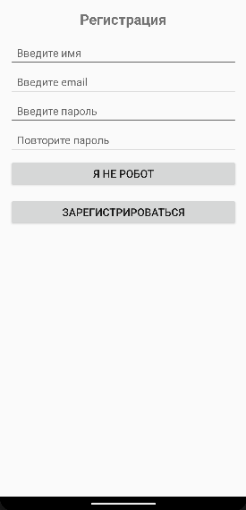
Рис. 2 – экран регистрации
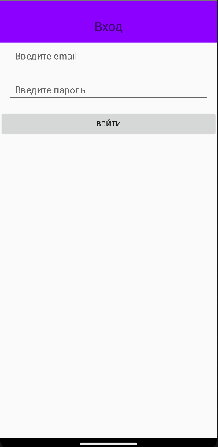
Рис. 3 – экран входа

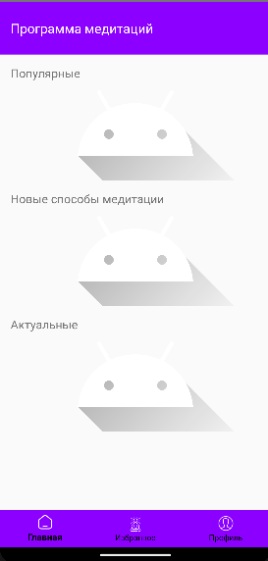
Рис. 4 – главный экран

Рис. 5 - Избранные медитации

Рис. 6 – страница профиля

  - MainActivity – главный экран при первом заходе в приложение

class MainActivity : AppCompatActivity() {

override fun onCreate(savedInstanceState: Bundle?) {
super.onCreate(savedInstanceState)
setContentView(R.layout.activity_main) // 🔹 Должен быть перед `findViewById`

val loginButton = findViewById<Button>(R.id.login_button)
val registerButton = findViewById<Button>(R.id.register_button)

loginButton.setOnClickListener {
startActivity(Intent(this, LoginActivity::class.java))
}

registerButton.setOnClickListener {
startActivity(Intent(this, RegisterActivity::class.java))
}
}
}

  - BaseActivity – начальная форма приложения (после логина или регистрации)

open class BaseActivity : AppCompatActivity() {
override fun onCreate(savedInstanceState: Bundle?) {
super.onCreate(savedInstanceState)
setContentView(R.layout.activity_base)

val bottomNavigationView = findViewById<BottomNavigationView>(R.id.bottom_navigation)

bottomNavigationView.setOnItemSelectedListener { item ->
when (item.itemId) {
R.id.nav_home -> {
if (this !is HomeActivity) startActivity(Intent(this, HomeActivity::class.java))
true
}
R.id.nav_places -> {
if (this !is PlacesActivity) startActivity(Intent(this, PlacesActivity::class.java))
true
}
R.id.nav_profile -> {
if (this !is ProfileActivity) startActivity(Intent(this, ProfileActivity::class.java))
true
}
else -> false
}
}
}
}

  - ProfileActivity – экран профиля пользователя

class ProfileActivity : BaseActivity() {

private lateinit var logoutButton: Button
private lateinit var sharedPreferences: SharedPreferences

override fun onCreate(savedInstanceState: Bundle?) {
super.onCreate(savedInstanceState)
setContentView(R.layout.activity_profile)

val bottomNavigationView = findViewById<BottomNavigationView>(R.id.bottom_navigation)

bottomNavigationView.setOnItemSelectedListener { item ->
when (item.itemId) {
R.id.nav_home -> {
startActivity(Intent(this, HomeActivity::class.java))
true
}
R.id.nav_places -> {
startActivity(Intent(this, PlacesActivity::class.java))
true
}
R.id.nav_profile -> {
startActivity(Intent(this, ProfileActivity::class.java))
true
}
else -> false
}
}

logoutButton = findViewById(R.id.logout_button)
sharedPreferences = getSharedPreferences("UserSession", MODE_PRIVATE)

logoutButton.setOnClickListener {
logoutUser()
}
}

private fun logoutUser() {
// Очищаем сохранённые данные и выходим из аккаунта
sharedPreferences.edit().apply {
putBoolean("loggedIn", false)
remove("email")
apply()
}

startActivity(Intent(this, MainActivity::class.java))
finish()
}
}

  - PlacesActivity – страница мест, где побывал пользователь (история)

class PlacesActivity : BaseActivity() {
override fun onCreate(savedInstanceState: Bundle?) {
super.onCreate(savedInstanceState)
setContentView(R.layout.activity_places)

val bottomNavigationView = findViewById<BottomNavigationView>(R.id.bottom_navigation)

bottomNavigationView.setOnItemSelectedListener { item ->
when (item.itemId) {
R.id.nav_home -> {
startActivity(Intent(this, HomeActivity::class.java))
true
}
R.id.nav_places -> {
startActivity(Intent(this, PlacesActivity::class.java))
true
}
R.id.nav_profile -> {
startActivity(Intent(this, ProfileActivity::class.java))
true
}
else -> false
}
}
}
}

  - HomeActivity – главный экран приложения, после успешного логина или регистрации

class HomeActivity : BaseActivity() {
private lateinit var foundSlider: ViewPager2
private lateinit var eventSlider: ViewPager2
private lateinit var nearbySlider: ViewPager2

override fun onCreate(savedInstanceState: Bundle?) {
super.onCreate(savedInstanceState)
setContentView(R.layout.activity_home)

// Инициализация ViewPager2
foundSlider = findViewById(R.id.found_for_you_slider)
eventSlider = findViewById(R.id.events_slider)
nearbySlider = findViewById(R.id.nearby_places_slider)

val foundImages = listOf(R.drawable.ic_launcher_foreground, R.drawable.ic_launcher_background)
val eventImages = listOf(R.drawable.ic_launcher_foreground, R.drawable.ic_launcher_background,)
val nearbyImages = listOf(R.drawable.ic_launcher_foreground, R.drawable.ic_launcher_background,)

foundSlider.adapter = ImageSliderAdapter(this, foundImages)
eventSlider.adapter = ImageSliderAdapter(this, eventImages)
nearbySlider.adapter = ImageSliderAdapter(this, nearbyImages)

startAutoScroll(foundSlider, foundImages)
startAutoScroll(eventSlider, eventImages)
startAutoScroll(nearbySlider, nearbyImages)

val bottomNavigationView = findViewById<BottomNavigationView>(R.id.bottom_navigation)
bottomNavigationView.setOnItemSelectedListener { item ->
when (item.itemId) {
R.id.nav_home -> {
startActivity(Intent(this, HomeActivity::class.java))
true
}
R.id.nav_places -> {
startActivity(Intent(this, PlacesActivity::class.java))
true
}
R.id.nav_profile -> {
startActivity(Intent(this, ProfileActivity::class.java))
true
}
else -> false
}
}
}

private fun startAutoScroll(viewPager: ViewPager2, imageList: List<Int>) {
val timer = Timer()
timer.schedule(object : TimerTask() {
override fun run() {
runOnUiThread {
val nextItem = (viewPager.currentItem + 1) % imageList.size
viewPager.setCurrentItem(nextItem, true)
}
}
}, 6000, 6000)
}
}

  - RegisterActivity – главный файл регистрации, включающую капчу и создания пользователя в бд

class RegisterActivity : AppCompatActivity() {

private lateinit var usernameField: EditText
private lateinit var emailField: EditText
private lateinit var passwordField: EditText
private lateinit var confirmPasswordField: EditText
private lateinit var registerButton: Button
private lateinit var captchaButton: Button
private var captchaPassed = false
private lateinit var dbHelper: DBHelper

override fun onCreate(savedInstanceState: Bundle?) {
super.onCreate(savedInstanceState)
setContentView(R.layout.activity_register)

dbHelper = DBHelper(this)
usernameField = findViewById(R.id.username)
emailField = findViewById(R.id.email)
passwordField = findViewById(R.id.password)
confirmPasswordField = findViewById(R.id.confirm_password)
registerButton = findViewById(R.id.register_button)
captchaButton = findViewById(R.id.captcha_button)

// Капча: подтверждаем, что пользователь не робот
captchaButton.setOnClickListener {
captchaPassed = true
Toast.makeText(this, "Капча пройдена!", Toast.LENGTH_SHORT).show()
}

// Обработчик кнопки регистрации
registerButton.setOnClickListener {
registerUser()
}
}

private fun registerUser() {
val username = usernameField.text.toString()
val email = emailField.text.toString()
val password = passwordField.text.toString()
val confirmPassword = confirmPasswordField.text.toString()

if (username.isEmpty() || email.isEmpty() || password.isEmpty() || confirmPassword.isEmpty()) {
Toast.makeText(this, "Заполните все поля!", Toast.LENGTH_SHORT).show()
return
}

if (password != confirmPassword) {
Toast.makeText(this, "Пароли не совпадают!", Toast.LENGTH_SHORT).show()
return
}

if (!captchaPassed) {
Toast.makeText(this, "Пройдите капчу!", Toast.LENGTH_SHORT).show()
return
}

dbHelper.insertUser(username, email, password)

Toast.makeText(this, "Регистрация успешна!", Toast.LENGTH_SHORT).show()
startActivity(Intent(this, HomeActivity::class.java))
finish()
}
}

  - LoginActivity – главный файл по логину пользователя

class LoginActivity : AppCompatActivity() {

private lateinit var emailField: EditText
private lateinit var passwordField: EditText
private lateinit var loginButton: Button
private lateinit var sharedPreferences: SharedPreferences
private lateinit var dbHelper: DBHelper

override fun onCreate(savedInstanceState: Bundle?) {
super.onCreate(savedInstanceState)
setContentView(R.layout.activity_login)
dbHelper = DBHelper(this)

emailField = findViewById(R.id.email)
passwordField = findViewById(R.id.password)
loginButton = findViewById(R.id.login_button)
sharedPreferences = getSharedPreferences("UserSession", MODE_PRIVATE)

// Проверяем, вошёл ли пользователь ранее
if (sharedPreferences.getBoolean("loggedIn", false)) {
startActivity(Intent(this, HomeActivity::class.java))
finish()
}

loginButton.setOnClickListener {
loginUser()
}
}

private fun loginUser() {
val email = emailField.text.toString()
val password = passwordField.text.toString()

if (email.isEmpty() || password.isEmpty()) {
Toast.makeText(this, "Заполните все поля!", Toast.LENGTH_SHORT).show()
} else {
val loginResult = checkUserLogin(email, password)

if (loginResult == "Авторизация успешна") {
Toast.makeText(this, loginResult, Toast.LENGTH_SHORT).show()

// Сохранение статуса пользователя
sharedPreferences.edit().apply {
putBoolean("loggedIn", true)
putString("email", email)
apply()
}

startActivity(Intent(this, HomeActivity::class.java))
finish()
} else {
Toast.makeText(this, loginResult, Toast.LENGTH_SHORT).show()
}
}
}

private fun checkUserLogin(email: String, password: String): String {
val db = dbHelper.readableDatabase
var result = "Пользователь не найден"

val cursor = db.rawQuery("SELECT password FROM Users WHERE email = ?", arrayOf(email))

if (cursor.moveToFirst()) {
val storedPassword = cursor.getString(0)
result = if (storedPassword == password) "Авторизация успешна" else "Неправильный пароль"
}

cursor.close()
db.close()

return result
}
}

  - DBHelper – файл создания БД и внесения пользователя в таблицу User

class DBHelper(context: Context) : SQLiteOpenHelper(context, DATABASE_NAME, null, DATABASE_VERSION) {

companion object {
private const val DATABASE_NAME = "meditations.db"
private const val DATABASE_VERSION = 1
}

override fun onCreate(db: SQLiteDatabase) {
val createTableQuery = """
CREATE TABLE Users (
id INTEGER PRIMARY KEY AUTOINCREMENT,
name TEXT NOT NULL,
email TEXT NOT NULL UNIQUE,
password TEXT NOT NULL
)
"""
db.execSQL(createTableQuery)
}

override fun onUpgrade(db: SQLiteDatabase, oldVersion: Int, newVersion: Int) {
db.execSQL("DROP TABLE IF EXISTS Users")
onCreate(db)
}

fun insertUser(name: String, email: String, password: String) {
val db = writableDatabase
val values = ContentValues().apply {
put("name", name)
put("email", email)
put("password", password)
}
db.insert("Users", null, values)
db.close()
}
}

  - ImageSliderAdapter – функция для прокрутки изображения

class ImageSliderAdapter(private val context: Context, private val imageList: List<Int>) :
RecyclerView.Adapter<ImageSliderAdapter.ImageViewHolder>() {

class ImageViewHolder(itemView: View) : RecyclerView.ViewHolder(itemView) {
val imageView: ImageView = itemView.findViewById(R.id.image_slider_item)
}

override fun onCreateViewHolder(parent: ViewGroup, viewType: Int): ImageViewHolder {
val view = LayoutInflater.from(context).inflate(R.layout.image_slider_item, parent, false)
return ImageViewHolder(view)
}

override fun onBindViewHolder(holder: ImageViewHolder, position: Int) {
holder.imageView.setImageResource(imageList[position])
}

override fun getItemCount(): Int = imageList.size
}

